绝密★启用前

广西钦州市高新区2016-2017学年高三数学(理科)上学期11月份考试试题
(时间：120分钟 满分： 150分)
学校：___________姓名：___________班级：___________考号：___________
注意事项：
1. 答题前填写好自己的姓名、班级、考号等信息
2. 请将答案正确填写在答题卡上
一、 选择题
1. 定义在R上的函数 ，满足 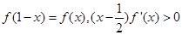,若 且 ,则有( )
A． B． C． D．不能确定
- 已知函数 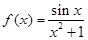．下列命题：（ ）
①函数 的图象关于原点对称； ②函数 是周期函数；
③当 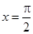时,函数 取最大值；④函数 的图象与函数 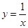的图象没有公共点，其中正确命题的序号是
A．①③ B．②③ C．①④ D．②④
- 若曲线 在点 处的切线平行于x轴，则k= ( )
A．－1 B．1 C．－2 D．2
- 若点 在函数 的图像上，点 在函数 的图像上，则 的最小值为（ ）
A． B．2 C． D．8
- 已知 为 上的可导函数,且 ,均有 ,则以下判断正确的是
A． B．
C． D． 大小无法确定
6. 已知函数 的导函数为 ，且 ， 设 是方程 的两根，则 的取值范围是（ ）
A． 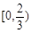B．（ 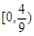C． 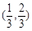 D． 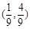
7. 如果f（x）为偶函数，且f（x）导数存在，则f′（0）的值为（ ）
A．2 B．1 C．0 D．1
8. 函数f(x)的定义域为开区间(a，b)，导函数f′(x)在(a，b)内的图象如图所示，则函数f(x)在开区间(a，b)内有极小值点( )
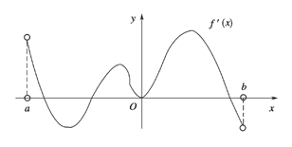
A．1个 B．2个 C．3个 D．4个
9. 设函数 是定义在 上的可导函数，其导函数为 ，且有 ，则不等式 的解集为（ ）
A． B． C． D．
10. 已知 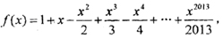设函数F(x)= f(x+4)，且F(x)的零点均在区间[a,b](a<b,a,b ) 内，,则x ² ＋y ² ＝b－a的面积的最小值为( )
A． B．2 C．3 D．4
11. 满足 f ( x )＝ f ′( x )的函数是（ ）
A f ( x )＝1－ x B f ( x )＝ x C f ( x )＝0 D f ( x )＝1
资*源%库 ziyuanku.com12. 已知函数 f ( x )＝sin x ＋ln x ，则 f ′(1)的值为 ( )
A 1－cos1 B 1＋cos1 C cos1－1 D －1－cos1
ziyuanku.com二、 填空题
WWW.ziyuanku.com13. 对任意实数a，b，定义F(a，b)= (a+b-|a-b|)，如果函数 ,那么 的最大值为 ．
14. 设点P是曲线y＝2x ² 上的一个动点，曲线y＝2x ² 在点P处的切线为l，过点P且与直线l垂直的直线与曲线y＝2x ² 的另一交点为Q，则PQ的最小值为_____________
15. 表示函数 的导数，在区间 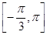上，随机取值 , 的概率为 ；
ziyuanku.com16. 已知函数 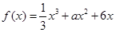的单调递减区间是 ，则实数 .
17. 若存在实常数 和 ，使得函数 和 对其定义域上的任意实数 分别满足： 和 ，则称直线 为 和 的“隔离直线”.已知函数 和函数 ，那么函数 和函数 的隔离直线方程为_________.
三、 解答题
18. 设函数 .
（1）若 ，求函数 的单调区间；
（2）若函数 在区间 上是减函数，求实数 的取值范围；
（3）过坐标原点 作曲线 的切线，证明:切点的横坐标为 .
19. 已知函数 ．
（1）若 在 处取得极值，求实数 的值；
（2）求函数 的单调区间；
（3）若 在 上没有零点，求实数 的取值范围．
20. 某风景区在一个直径AB为100米的半圆形花园中设计一条观光线路（如图所示）．在点A与圆
弧上的一点C之间设计为直线段小路，在路的两侧边缘种植绿化带；从点C到点B设计为沿弧 的弧形小路，在路的一侧边缘种植绿化带．（注：小路及绿化带的宽度忽略不计）
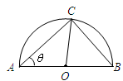
（1）设 （弧度），将绿化带总长度表示为 的函数 ；
（2）试确定 的值，使得绿化带总长度最大．
21. 已知函数 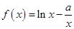，其中 .
（1）当 时，求函数 的图象在点 处的切线方程；
（2）如果对于任意 ，都有 ，求 的取值范围.
22. 已知函数 （ ， 为自然对数的底数）.
（1）求函数 的最小值；
（2）若 ≥0对任意的 恒成立，求实数 的值；
（3）在（2）的条件下，证明： 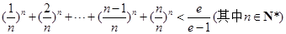
参考答案
一、选择题
1、 A2、 C3、 A4、 D5、 B6、 A7、 C8、 A9、 C10、 A11、 C 12、B
二、填空题
13. 2 14. 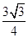 15. 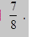 16. 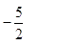 17. 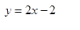
三、解答题
18.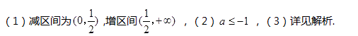

资*源%库 ziyuanku.com19.
Ziyuanku.com20.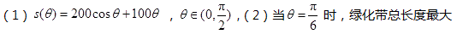
21.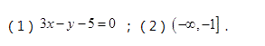

22.

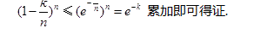
$来&源：ziyuanku.com

